### **Теоретическая и справочная информация**

**Физический диск** - отдельное устройство для долговременного хранения данных. Большинство устройств делится на физические единицы - сектора (блоки размером 512 байт). Для упрощения адресации сектора могут объединяться в кластеры, например, по 8 секторов (4 КБ).

**Логический диск** - концепция организации пространства на физическом диске в ОС DOS, Windows. Обозначаются буквами латинского алфавита. Со времён эпохи дискет и MS-DOS принято, что A: - дисковод 5,25”, B: - дисковод 3,5”, C: - системный логический диск (раздел жёсткого диска, содержащий операционную систему), далее - произвольно. В Windows буквы дисков можно переназначать с помощью системной программы “Управление дисками” (доступна через контекстное меню кнопки Пуск или значка “Мой компьютер” при наличии прав администратора).

**Файл** - поименованное место на диске. Содержимое файла располагается в кластерах логических дисков (не обязательно последовательно) так, что один кластер может принадлежать только одному файлу. Например, при размере кластеров на диске 4096 байт и размере файла 10 байт он займёт 1 кластер, при размере 4097 байт - 2 кластера, и т. д.

**Каталог** - файл специального типа, содержимым которого является список файлов и других каталогов, вложенных в него.

**Именование файлов**. В ОС DOS и Windows имена файлов являются регистронезависимыми, то есть abc и ABC - считается одним и тем же именем. При этом в Windows имя хранится в заданном при создании файла регистре, а в DOS - переводится в заглавные буквы. Длина имени DOS ограничена 11 символами: 8 - имя и 3 - расширение. Более длинные имена для совместимости обрезаются до 8 символов либо, если сокращённое имя уже занято, - до меньшего количества, а хвостовые символы заменяются на ~ и уникальное число (1, 2, 3 и т. д.)

**Файловая система** — способ организации, хранения и именования данных на диске (в первую очередь - распределения файлов по кластерам). Главный “файл” любого логического диска - **корневой каталог**. Расположен по фиксированному адресу и не может быть удалён. Все прочие файлы и каталоги могут быть удалены, переименованы, перемещены. Любой файл или каталог идентифицируется путём к нему.

**Текущий каталог** - путь к каталогу, который является “рабочим” в настоящий момент. С каждой запущенной программой связан свой текущий каталог.

**Текущий диск** - логический диск, на котором расположен текущий каталог.

### **Практическое задание по Проводнику Windows**

*1. Создайте текстовый файл двумя способами.*

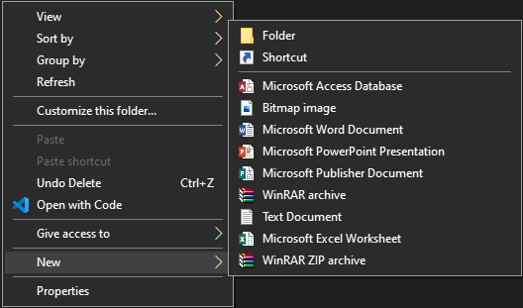

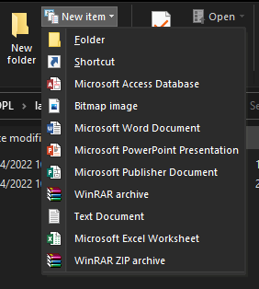

*2. Скопируйте файл средствами Проводника 4 различными способами.*

1) 

2)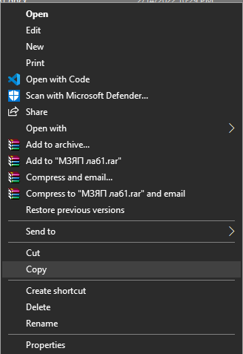

3)ctrl+перемещать

4) Контр + C и Контр + V

*3. Переименуйте файл двумя различными способами.*

*1)*

*2)*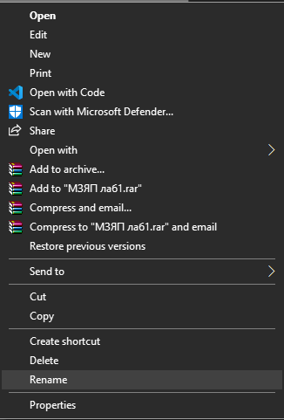

*4. Переместите файл двумя различными способами.*

1. зажать левую кнопку и перенести
2. 

*5. Удалите файл 3 различными способами.*

1. Выделить и нажать delete
2. 
3. Контр + D

**Список команд для самостоятельного изучения:**

|  |  |
| --- | --- |
| help | Для получения сведений об определенной команде наберите help <имя команды> |
| echo | Вывод сообщений и переключение режима отображения команд на экране. |
| cls | Очищает содержимое экрана. |
| exit | Завершает программу CMD.EXE (интерпретатор команд) или текущий пакетный файл-сценарий. |
| dir | Вывод списка файлов и подкаталогов в указанном каталоге. |
| cd | Выводит имя или изменяет текущий каталог. |
| copy | Копирование одного или нескольких файлов в другое место.  Чтобы объединить файлы, укажите один конечный и несколько исходных файлов, используя подстановочные знаки или формат "файл1+файл2+файл3 |
| move | Перемещение файлов и переименование файлов и папок  Перемещение одного или более файлов:  MOVE [/Y | /-Y] [диск:][путь]имя_файла1[,...] назначение  Переименование папки:  MOVE [/Y | /-Y] [диск:][путь]имя_папки новое_имя_папки |
| ren | Переименование одного или нескольких файлов. |
| del | Удаление одного или нескольких файлов |
| md | Создание каталога. |
| rd | Удаление каталога. |
| more | Последовательный вывод данных по частям размером в один экран. |
| path | Вывод или задание пути поиска исполняемых файлов. |
| type | Вывод содержимого одного или нескольких текстовых файлов. |
| set | Вывод, задание и удаление переменных среды cmd.exe. |
| fc | Сравнение двух файлов или двух наборов файлов и вывод различий между ними. |
| find | Поиск текстовой строки в одном или нескольких файлах. |
| title | Изменение заголовка окна командной строки. |
| ver | Вывод версии Windows. |

### **Контрольные вопросы**

*1. Вопросы по теоретическим сведениям.*

*2. Как узнать содержимое переменной PATH?*

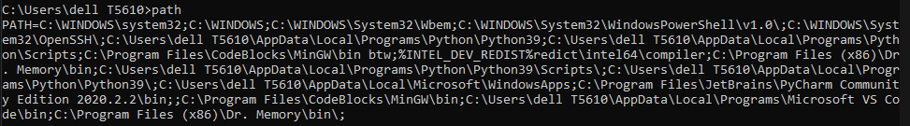

*3. Как сформировать файл 3.txt, объединив в нём содержимое файлов 1.txt и 2.txt?*

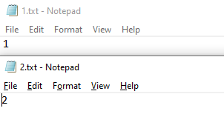

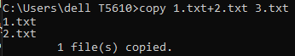



*4. Зачем нужна команда more?*

Команда MORE предназначена для постраничного вывода текстовых данных в окне консоли.

*5. Чем отличаются переименование и перемещение?*

Перемещение отличается от переименования тем, что при перемещении у источника и приёмника обязательно должны отличаться пути (абсолютный и/или относительный). При переименовании различаться может только имя файла/директории.

*6. Как вызываемая программа различает ключи и параметры? Как задать путь к файлу, если он содержит пробел?*

ключи через слеш(/) пишутся, а параметры просто, в правильном порядке!

*Как задать путь к файлу, если он содержит пробел?*

Команда CHDIR перестает рассматривать пробелы как разделители, что позволяет перейти в подкаталог, имя которого содержит пробелы, не заключая все имя каталога в кавычки. Например:

chdir \winnt\profiles\username\programs\start menu

приводит к тому же результату, что и:

cd "\winnt\profiles\username\programs\start menu"